

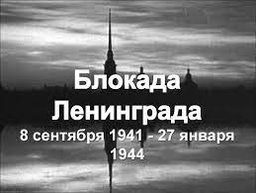

        27 января 1944 г. ленинградцы праздновали снятие блокады. Вечером состоялся салют из 324 орудий, о котором наша известная поэтесса А.А. Ахматова написала такие незабываемые строки:

         И в ночи январской беззвездной,

         Сам дивясь небывалой судьбе,

         Возвращенный из смертной бездны,

         Ленинград салютует себе!

**Основные даты**

* 8 сентября 1941 года — **День начала блокады**
* 18 января 1943 года — **День прорыва блокады**
* 27 января 1944 года — **День полного снятия блокады**
* 5 июня 1946 года — **День прорыва морской минной блокады Ленинграда**

**21 января** в Асиновском краеведческом музее состоялось мероприятие посвященное снятию блокады Ленинграда. В программе: исторический экскурс "Прорыв и снятие Блокады", скетчинг "Артифакты Великой Отечественной". Учащиеся 9Б гимназии с большим удовольствием провели время в музее!

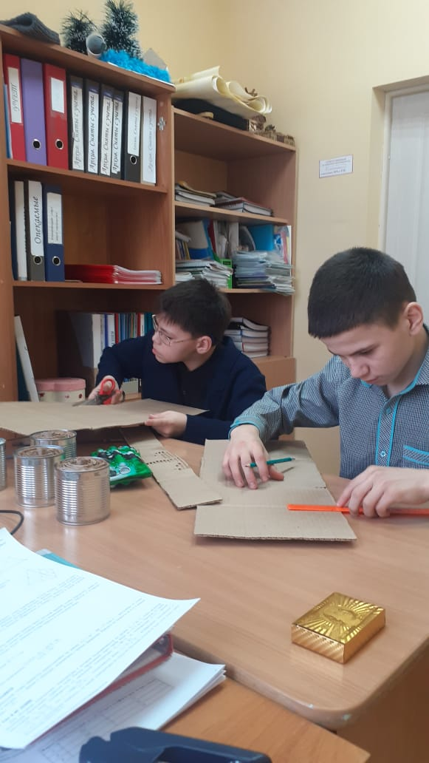

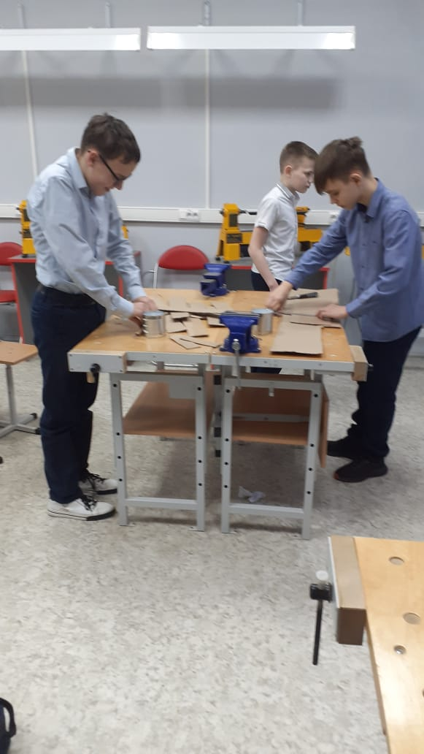Первой клич по сбору банок для свечей бросила Людмила Григорьевна Сурикова. Ее поддержали многие педагоги, младшие школьники, ученики 5-7 классов. Начали изготавливать походные свечи для бойцов СВО дети, стоящие на внутришкольном учете, во главе с социальным педагогом Большаниной Еленой Геннадьевной. Они нашли и принесли нужный картон, банки. 5Г класс, 7–е и 8-е классы непосредственно изготавливали заготовки для свечей. Оказалось, что это достаточно трудоемкая операция.

**Всего было сделано 92 штуки.**

Заготовки свечей и оставшиеся пустые банки, письма воинам были переданы в Асиновский Свято-Поккровский храм. После заливки заготовок воском, их отправят в зону боевых действий.

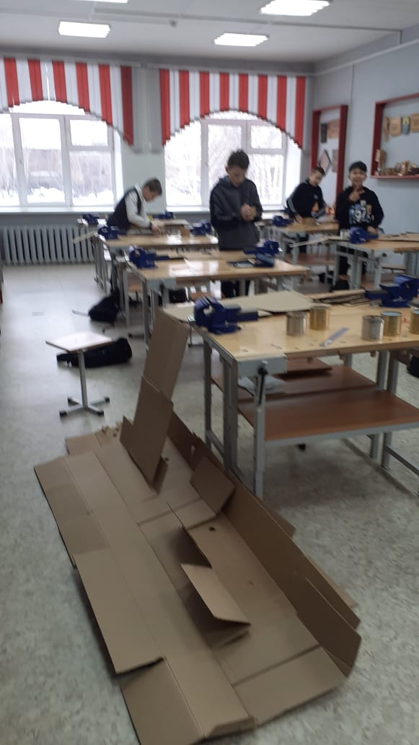

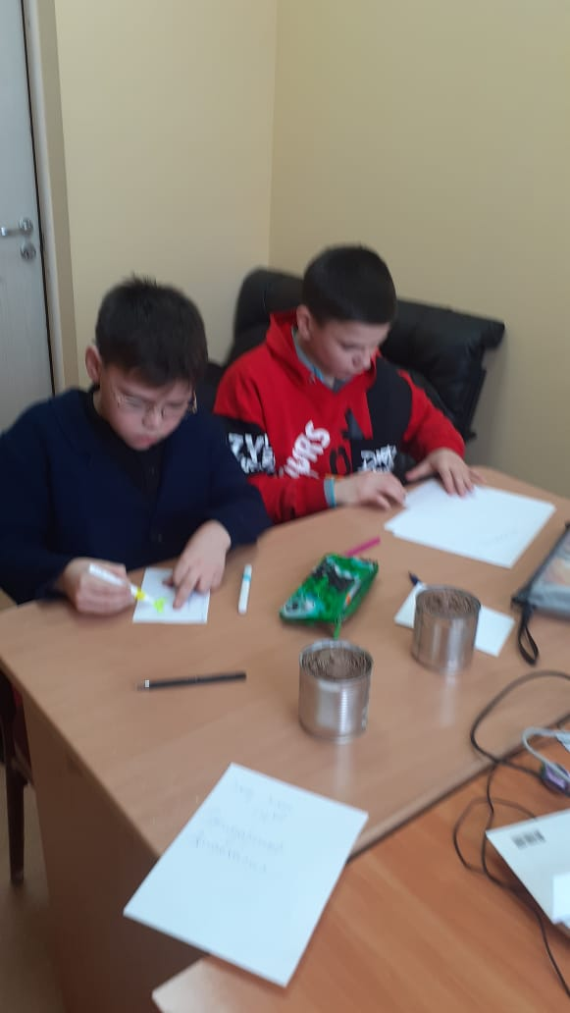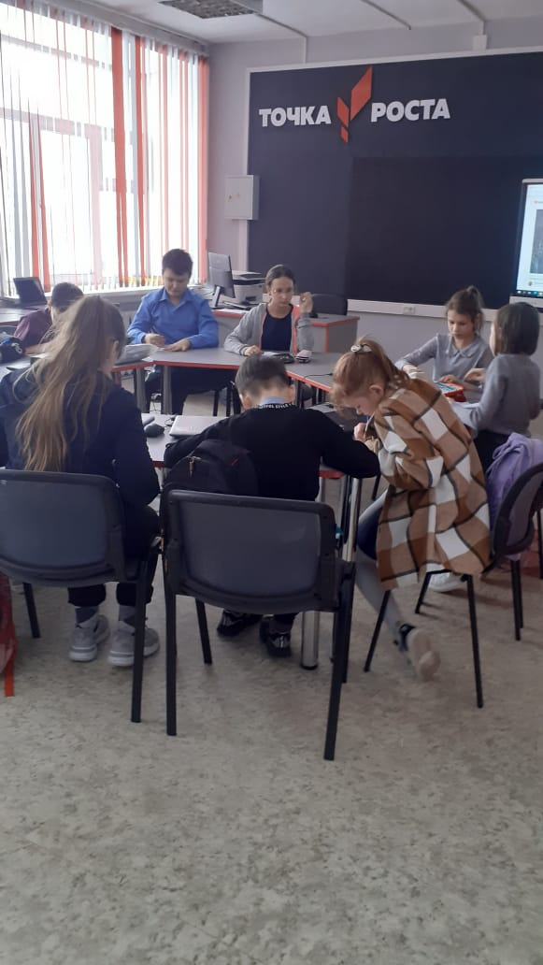

23 января в 7А классе прошел Урок мужества «Письма на фронт». На этом Уроке была проведена параллель между письмами на фронт в годы Великой Отечественной войны и письмами нашим воинам, участвующим в специальной военной операции. Ребята говорили об их особой роли и важности. Во время этого мероприятия учащиеся написали письма поддержки и сделали17 заготовок для походных солдатских свечей.

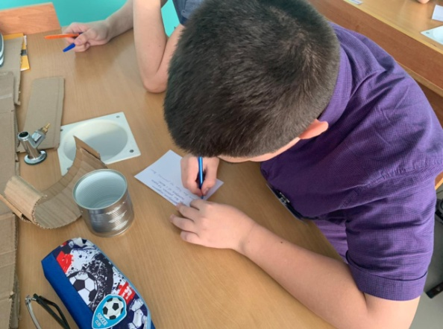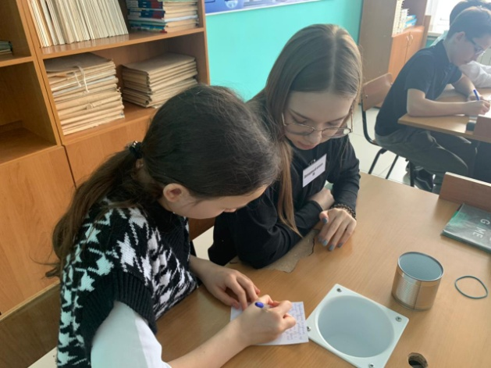

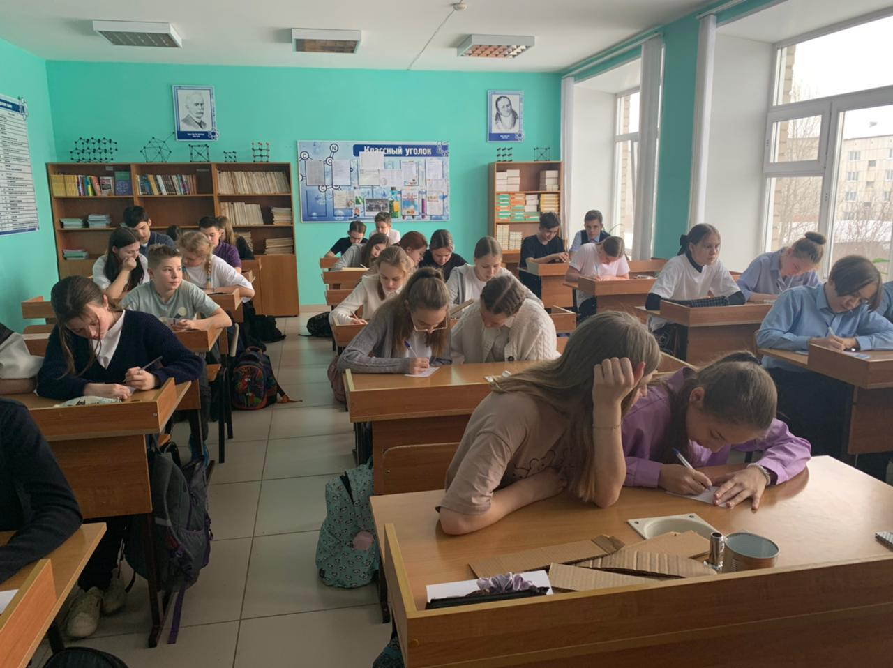

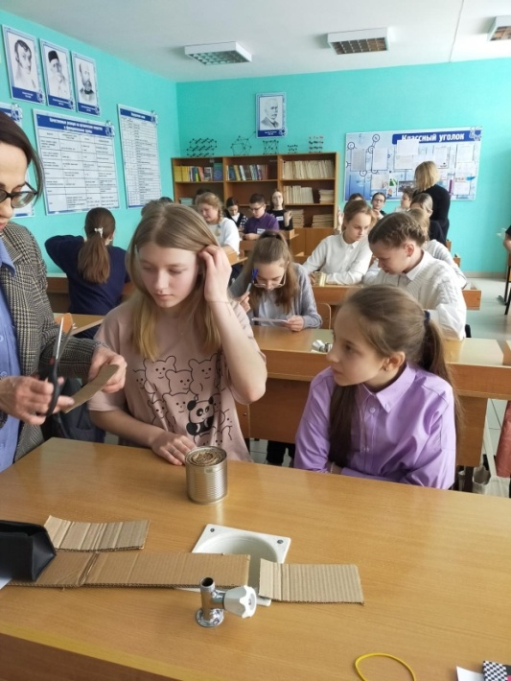

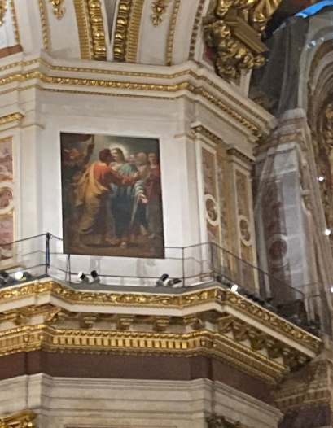 В прошлом номере вашему вниманию была предложена фото зарисовка Малороссияновой Кати. В составе делегации Катя и еще несколько обучающихся нашей гимназии, посещающие театр-студию «Браво», в декабре месяце участвовали в международном конкурсе «Вдохновение», проходившем в Санкт – Петербурге. Об их успешном выступлении уже писали местные СМИ.

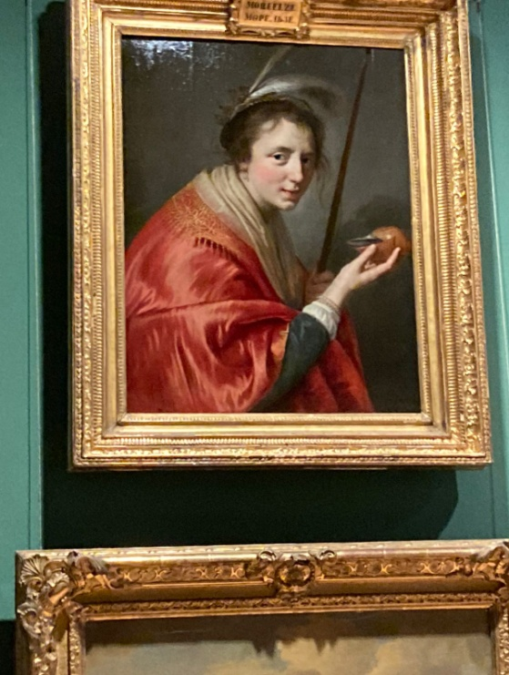 **Лексина Мария и Каргин Станислав**, ученики 11 –х классов поделились с нами своими впечатлениями: ***«Для нас, жителей провинциального городка, поездка в культурную столицу нашей Родины обернулась целой горой впечатлений и открытий. Шагая по улицам, по которым некогда шли А.С. Пушкин, Д.И. Менделеев, Ф.М. Достоевский, Виктор Цой и другие, невольно начинаешь ощущать историю своей страны и яснее осознавать ее величие.***

***Мы посетили много культурных мест столицы. Побывали в соборах, храмах, в Эрмитаже, Екатерининском дворце, посетили театр «Лицедеи».***

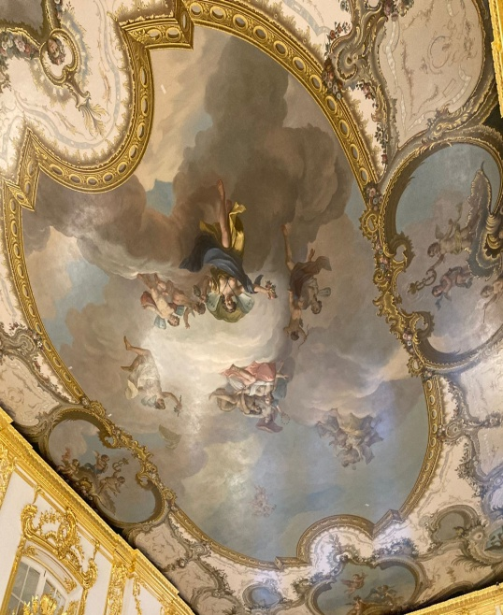 ***Все наши питерские приключения сопровождались весельем, радостью, наслаждением северной столицей. Осталось много приятных и чудесных впечатлений».***

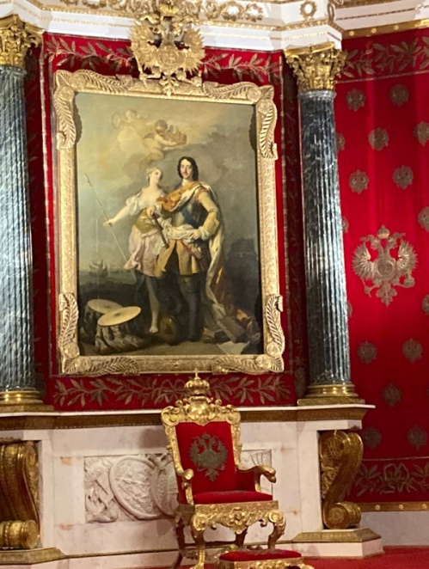

**8 февраля** ежегодно отмечается **День российской науки,** который был учрежден указом президента Российской Федерации от 7 июня 1999 года, "учитывая выдающуюся роль отечественной науки в развитии государства и общества, следуя историческим традициям и в ознаменование 275-летия со дня основания в России Академии наук".

Российская академия наук (РАН) была создана по распоряжению императора Петра I указом правительствующего Сената от 8 февраля (28 января по старому стилю) 1724 года. Воссоздана указом президента РФ от 21 ноября 1991 года как высшее научное учреждение России.

В советское время День науки отмечался в третье воскресенье апреля.

***Итоги муниципального этапа***

В муниципальном этапе приняли участие 399 обучающихся 7-11 классов из 11 общеобразовательных организаций. Олимпиады проходили по 20 предметам. Самое большое количество участников традиционно собрали олимпиады по ОБЖ, биологии и физической культуре.

144 обучающихся стали победителями и призерами.

Школы №№1, 4, 5, гимназия №2, школа с.Ягодного подготовили более 10% победителей и призеров муниципального этапа.

Оргкомитет муниципального этапа отметил высокий уровень индивидуальных достижений обучающихся, которые стали победителями и призерами более чем по 6 предметам:

Степанов Роман, обучающийся 7 класса гимназии №2;

Сковородин Роман, обучающийся 8 класса гимназии №2;

Уразов Рафаэль, обучающийся 8 класса МАОУ-СОШ №4;

Смехов Мирон, обучающийся 9 класса гимназии №2.

Управлением образования ребятам были вручены благодарственные письма и денежные сертификаты.

Команду Асиновского района на региональном этапе по 12 предметам представят 49 обучающихся, из них 13 человек примут участие по двум и более предметам.

**26 января** состоялся традиционный районный конкурс для школьников "Дорожная мозаика", который проводится уже более 10 лет. На базе Центра творчества детей и молодежи собрались команды отрядов юных инспекторов движения. Участникам было предложено показать свои знания и навыки на следующих этапах: «Викторина Дорожные знаки», «Первая помощь пострадавшему в ДТП», «Правила пешехода и велосипедиста», «Ситуация на дороге», «Нетсправности велосипеда».

В ходе соревнований ребята из **6Б класса** гимназии "Дорожный дозор» показали отличные знания на каждом этапе и одержали победу!

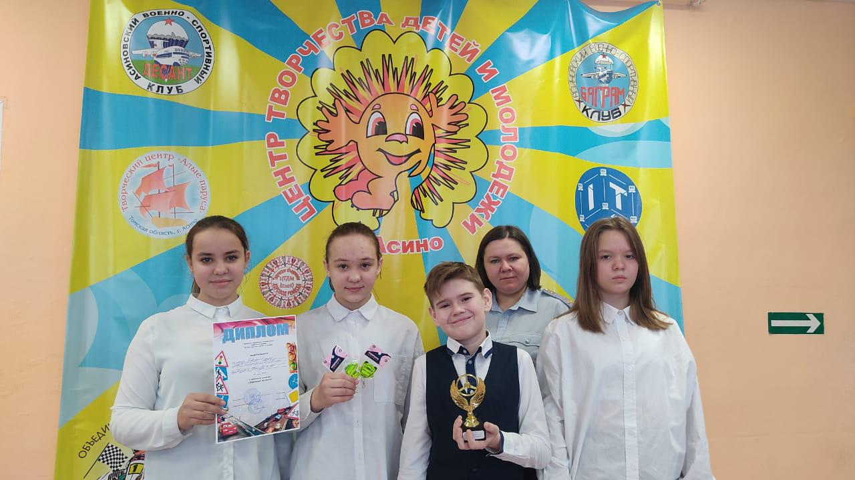

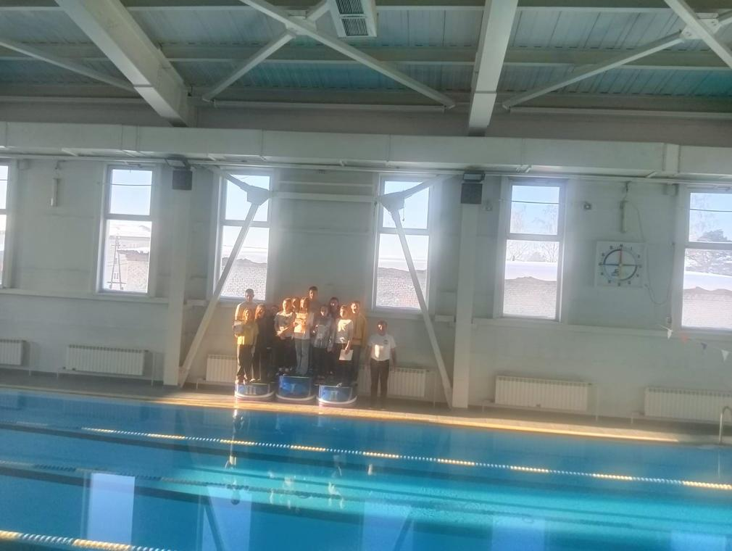**21 января** 2023 года состоялось лично-командное первенство по плаванию среди образовательных учреждений в зачет круглогодичной спартакиады. В соревнованиях приняли участие все городские школы. Даже сильные морозы не помешали нашим гимназистам принять участие  в соревнованиях и одержать победу! Команды гимназии заняли **1-е и 3-е места** в командном зачете!

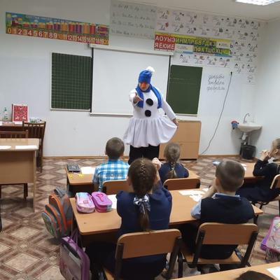

В этот день он принимает поздравления по всему миру. В свой день рождения Снеговик стал долгожданным гостем для детей начальной школы. 18 и 19 января в **1А, 1Б, 2А, 2Б** классах прошла игровая программа.

Игровая программа прошла в атмосфере радости и веселья. Дети узнали много нового и интересного, получили колоссальное удовольствие и кучу положительных эмоций. Ребята изготовили поделку и маску снеговика. А в роли снеговика - была Двилис Анастасия Павловна - советник директора по воспитанию.

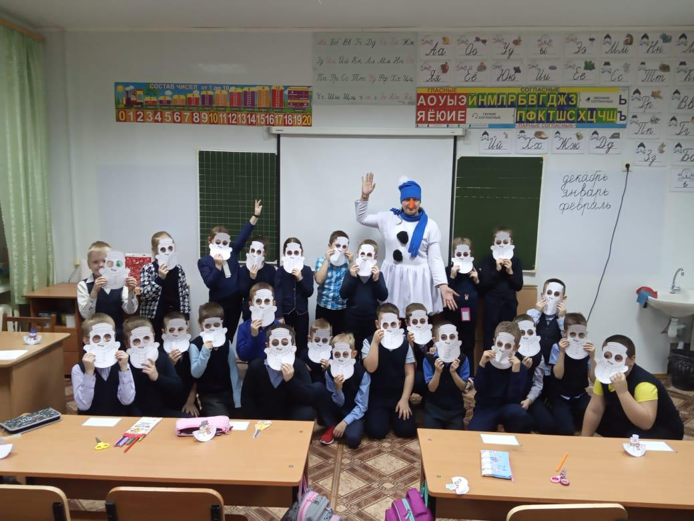

(фото зарисовка **Анюшиной Анны,** ученица 7А класса)

